Günlük hayatla ilgili dinlediği basit sözcüklere ait görselleri bulur.3

1. Aşağıda verilen görsellerin Arapçasını yazınız.3x5

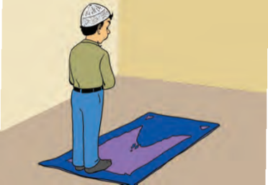 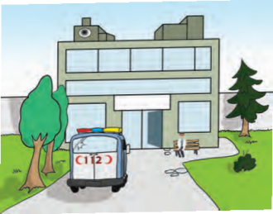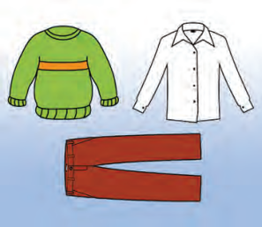

Günlük hayatla ilgili basit sorulara iletişimi sürdürecek derecede cevap verir.3

1. Aşağıdaki sorulara görsellere uygun olarak cevap veriniz.3x5

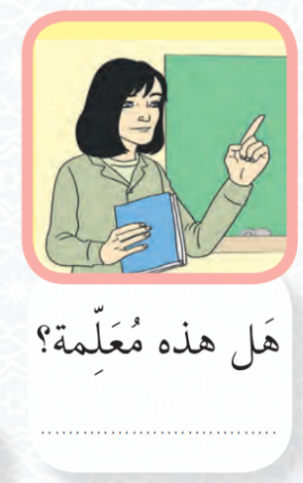 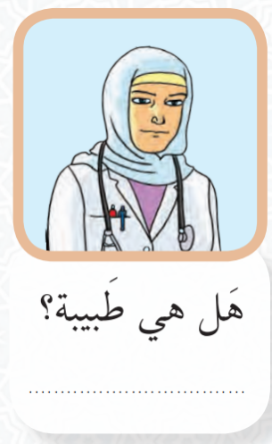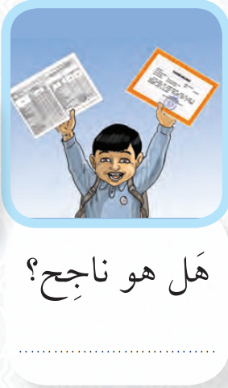

Mazi fiili tanır.3

1. Aşağıda verilen ifadelerin Türkçesini altlarına yazınız.3x5

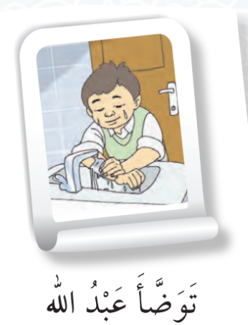 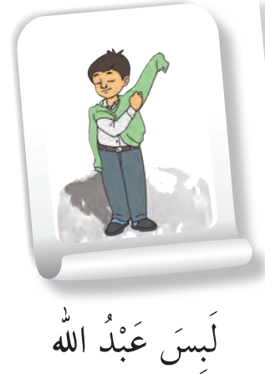 

.............................................. ............................................... .............................................

Günlük hayatla ilgili kelimeleri basit söz öbekleri ve kısa cümlelerle tarif eder.2

1. Aşağıdaki ifadeleri görsellere göre tamamlayınız.

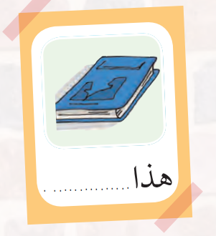 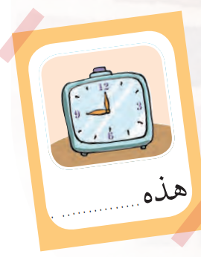

İletişim esnasında temel zaman ifadeleri kullanır.2

1. İçinde اَلْيَوْمِ kelimesi bulunan bir cümle yazınız.

İçinde اَلْآن kelimesi bulunan bir cümle yazınız.

Okuduğu kısa ve basit metinle ilgili kısa ve net soruları anlamlandırır. 2

1. Aşağıdaki iki soruyu diyaloğa göre cevaplayınız.5x2

اَلْمُعَلِّم: عَائِشَة غَائِبَة اَلْيَوْم، هَلْ هِيَ فِي الْبَيْت؟

اَلْأَب: هِيَ مَرِيضَة لِذَلِكَ ذَهَبَتْ إِلَى الْمُسْتَشْفَى.

هَلْ عَائِشَة مَرِيضَة؟

إِلَى أَيْنَ ذَهَبَتْ عَائِشَة؟

Bir oniki arası sayıları tanır.2

1. Aşağıda Arapçası verilen sayıları rakamla yazınız.2x5

|  |  |
| --- | --- |
| ثَلَاثَة | وَاحِد |
|  |  |

Tanıdığı İfadeleri doğru bir şekilde yazar.1

1. Aşağıda verilen görselin Arapçasını yanına yazınız.5p



Günlük hayatla ilgili basit cümleler yazar.1

1. Gerekli değişiklikleri yaparak benzer şekilde tabloyu doldurunuz.5p

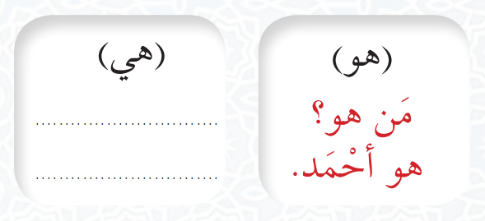

Tema konuları ile ilgili ifadeleri duyduğunda yazar.1

1. Aşağıda görseli verilen Arapça kelimeyi yanına yazınız.5p

